Projet de Base de Données :

Création des tables :
Diagramme entités-relations :
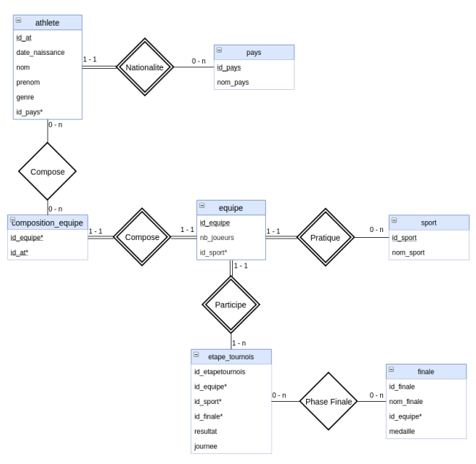

Schéma relationnel :
pays (id_pays, nom_pays)
athlete (id_at, date_naissance, nom, prenom, genre, id_pays*)
sport (id_sport, nom_sport)
equipe(id_equipe, nb_joueurs, id_sport*)
composition_equipe(id_equipe*, id_at*)
etape_tournois(id_etapetournois, id_equipe*, id_sport*, id_finale*, resultat, journee)
finale(id_finale, nom_finale, id_equipe*, medaille)

La table « pays » :

La table pays représente les pays qui ont participé aux Jeux Olympiques. Elle est composée d’un identifiant (id_pays) qui va nous permettre d’identifier les pays par un simple chiffre qui lui sera unique. id_pays est donc une clé primaire de la table.
L’autre attribut de cette table est nom_pays. Cette attribut de type String va nous permettre de mettre les différents nom de chaque pays.

La table « athlete » :

Cette va être utilisé pour stocker tous les athlètes des Jeux Olympiques de manière individuelle. Comme pour les pays, les athlètes auront un identifiant (id_at) qui nous permettra de les identifier simplement.
Ensuite, nous avons le nom, le prenom, la date_naissance et le genre qui vont regrouper toutes les informations des athlètes.
Pour terminer, il y a l’attribut id_pays qui fait référence à l’identifiant présent dans la table « pays ». Cet attribut représente la nationalité de l’athlète concerné.

La table « sport » :

Cette table va regrouper tous les sports des Jeux Olympiques. Pour nous faciliter le travail, nous avons décidé de considérer comme sport, chaque épreuve de chaque sport. Ainsi, pour notre base de donnée, le 100m Hommes est pour nous un sport à part entière et non une épreuve d’un sport.
Ainsi chaque sport aura un identifiant (id_sport) et un nom_sport qui permettront de les identifier.

La table « equipe » :

La table equipe va nous permettre de stocker toutes les équipes des Jeux Olympiques. Nous avons décidé de considérer comme équipe les athlètes participants à des épreuves individuelles. Ainsi, un athlète qui participe à une épreuve individuelle sera une équipe à lui tout seul.
Chaque équipe aura donc un identifiant id_equipe. Il faut savoir qu’un athlète peut être dans plusieurs équipes.
Dans cette table, pour éviter de mettre chaque athlète et d’ainsi avoir beaucoup de tuples, nous avons décider de seulement écrire le nombre de joueurs qui composent l’équipe. Cela permettra ainsi un référencement simple et clair des différentes équipes.
Pour finir, chaque équipe évolue dans un sport et donc il y a le champ id_sport qui fait référence aux identifiants des différents sports.

La table « composition_equipe » :

C’est donc dans cette table que vont être référencés les athlètes de chaque équipe. Pour cela, il y a tout d’abord le champ id_equipe qui pointe vers les identifiants des équipes de la table présenté précédemment. Et il y a bien sûr les identifiants des différentes athlètes initialisés dans la table athlete.

La table « etape_tournois » :

Cette table va nous permettre de stocker toutes les différentes étapes des Jeux Olympiques. Ainsi cette table va indiquer les différents résultats pour chaque épreuve de chaque équipe. Elle indiquera également la journée où le résultat a été effectué.
La table « finale » :
Cette table va indiquer les différentes médailles reçues lors des finales.

